105. [Reforço] - Getters e Setters - Parte 1

O que é SETTER?
SET → CONFIGURAR UM VALOR
QUANDO USAMOS ISSO VAR = 1 (ESTAMOS USANDO SETTER POIS ESTAMOS ATRIBUINDO UM VALOR)

QUANDO FALAMOS EM GETTER E SETTER AMBOS SÃO FUNÇÕES

O que o SETTER FAZ?
O SETTER É UMA FUNÇÃO QUE VAI CONFIGURAR O VALOR DE UMA DETERMINADA COISA

O que é o GETTER
GET → OBTER UM VALOR
QUANDO USAMOS UM PRINT (QUEREMOS MOSTRAR UM VALOR NA TELA) PARA ELE MOSTRAR NA TELA, PRECISAMOS PRIMEIRO LER ESSE VALOR
OU QUANDO CHAMAMOS O NOSSO ATRIBUTO COM O SINAL DE PONTO (.) → chrome.get(‘meusite.com’)

O que o GETTER FAZ?
O GETTER É UMA FUNÇÃO QUE SIMPLESMENTE RETORNA O VALOR DEFINIDO PELO SETTER

É POSSÍVEL TER UM GETTER SEM O SETTER!

O SETTER NÃO PODE SER SOZINHO ELE DEVE SEMPRE VIR ACOMPANHADO COM O GETTER POSTERIORMENTE

Exemplo prático

Antes de fazer um getter o atributo da instância era uma função
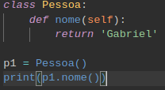

# e quando chamada essa função ela retornava o nome e simplesmente o print mostrava o nome de p1

mas quando fizemos um getter (que pode ser utilizado sozinho), ele vai atribuir isso à instância! E a função não será mais uma função e sim um getter

Assim a “função” não vai ser executada como tal e sim como um atributo da classe
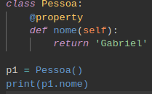
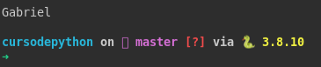

Lembre-se quando usamos um getter ou um setter estamos chamando uma função MAS A ÚNICA DIFERÊNÇA É QUE ESTOU INDICANDO PARA O PYTHON QUE QUERO QUE AQUELA FUNÇÃO SE TORNE UM ATRIBUTO DA CLASSE

PORQUE VOU USAR UM GETTER OU UM SETTER?
IMAGINE QUE EU CRIO UMA CLASSE E ESSA CLASSE CRIA PESSOAS E EXISTE NO PROGRAMA 3 MIL PESSOAS QUE FORAM CRIADAS POR ESSA CLASSE. AI POR ALGUM MOTIVO EU TENHO QUE EDITAR ALGO NO ATRIBUTO NOME

É MELHOR EDITAR EM TODOS OS LOCAIS QUE USEI NOME NAS INSTÂNCIAS OU VIR NA CLASSE FAZER UM “MALABARISMO COM O GETTER E SETTER” E MUDAR O VALOR SÓ NA CLASSE SEM MUDAR NAS 3 MIL INSTÂNCIAS.

COMO CRIAR UM SETTER EM PYTHON?

TEM QUE PEGAR O NOME DE ALGUM MÉTODO QUE USEI COMO @property E COLOCAR .setter → @nome.setter

Mas se eu vou configurar um getter e um setter eu preciso ter algum lugar onde eu vou salvar o valor que vou obter pelo getter e posteriormente configurar com o setter

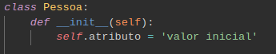
DIGAMOS QUE TEMOS UM ATRIBUTO NA CLASSE QUE ELE TEM UM VALOR INICIAL

DEPOIS QUEREMOS ATRIBUIR ESSE O VALOR DESSE ATRIBUTO PARA UM NOME
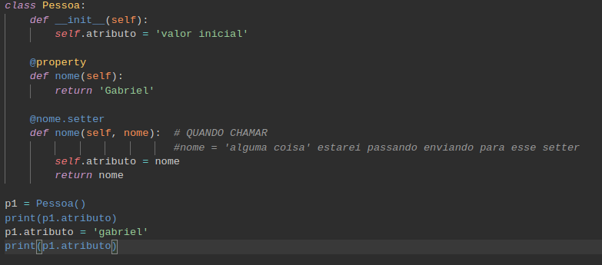
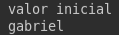

Caso a gente execute junto com o p1.nome ele mostrará o valor do atributo nome
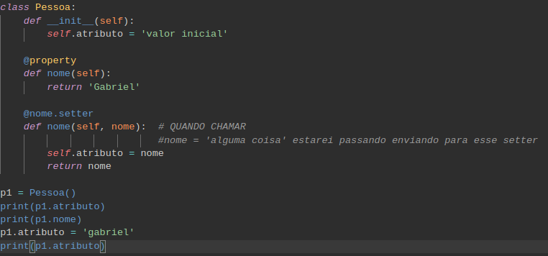
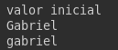

Esse atributo só serve para salvar o valor que vou utilizar no setter e no getter

Geralmente em python usarei muito getter e setter quando estiver refatorando o código (mudando o código)

COMO FAÇO PARA OBTER O NOME QUANDO CHAMAR O ATRIBUTO NOME?
BASTA MUDAR O VALOR DO SETTER
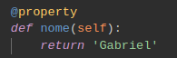
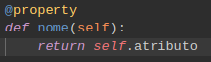
PARA

atenção um atributo não deve ser utilizado fora da classe, porque é o atributo da instância que eu quero esconder atrás de um getter e um setter
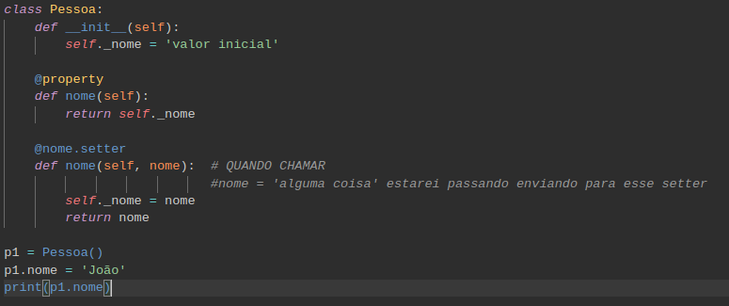
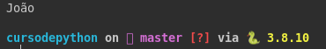

deixe os atributos com um nome padrão e por fim, coloque uma underline (_) para mostrar que o atributo é privado e não quer que seja setado por nenhum dev

Agora vamos imaginar que o nome venha do constructor (__init__)

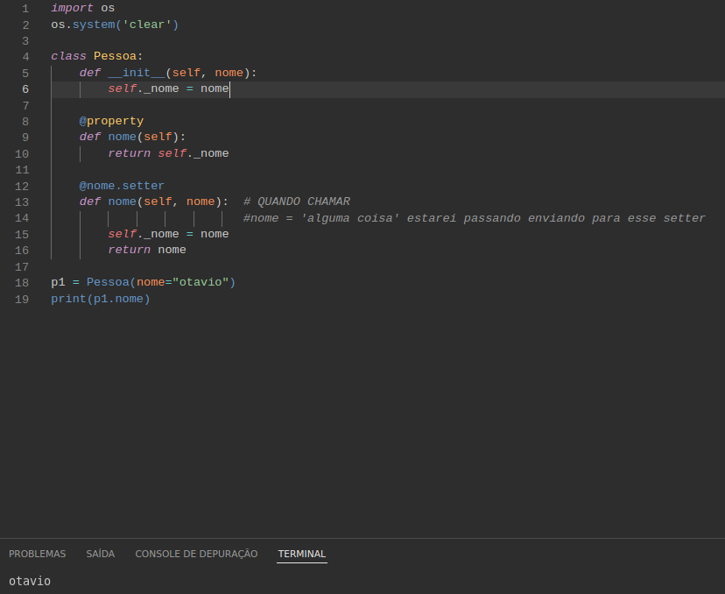
O init faz um by_pass do setter

Quando inicializamos a classe pela instância →
o init é chamado (executado) antes dos set / get

como fazer para que o setter seja executado com o init (basta colocar nome ao invés de _nome) (SOMENTE ONDE INICIA O ATRIBUTO)
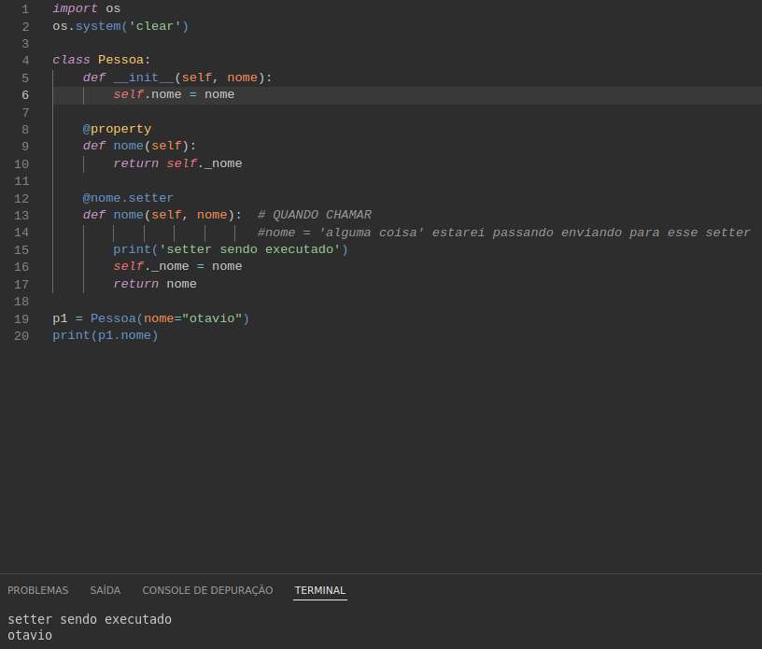

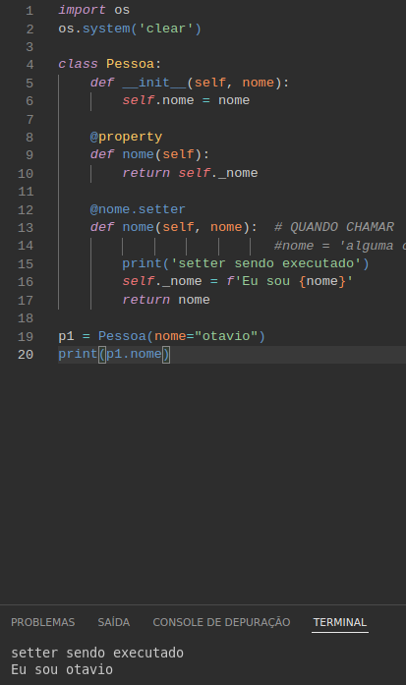
INCLUSIVE NESSE MOMENTO É POSSÍVEL ATÉ MODIFICAR O VALOR DO NOME

QUANDO ISSO PODE DAR ALGO DE ERRADO?

PODERIA DAR ALGUM PROBLEMA SE VOCÊ PRECISAR DO VALOR ANTES DE DAR A INICIALIZAÇÃO PELO INIT

Nunca chame o seter e o getter por ele mesmo → sem um underline no nome

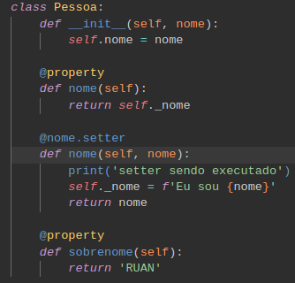

Forma válida

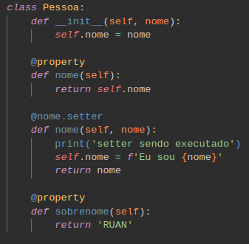
Forma inválida que causa recursão
1 eu venho setar o valor, quando entrar na função, vai receber, nome é igual ao nome
ai ela ve que é ela mesma e chama de novo, infinitamente porque nome está sendo executado na função nome quando setada

